Федеральное агентство по образованию

Казанский государственный архитектурно-строительный университет

Кафедра технологии, организации и механизации строительства

**КУРСОВОЙ ПРОЕКТ**

**«РАЗРАБОТКА ТЕХНОЛОГИЧЕСКОЙ КАРТЫ»**

**«Монтаж железобетонных колонн**

**одноэтажного промышленного здания»**

Выполнила: ст. гр. 11-3с

Нестерова Э.Р.

Проверил: Мавлюбердинов А.Р.

Казань – 2009

**Содержание**

1. Область применения.
2. Организация и технология выполнения строительного процесса, работ.
3. Требования к качеству и приемке работ.
4. Калькуляция затрат груда, времени работы машин и механизмов, заработной платы.
5. График производства работ.
6. Материально-технические ресурсы.
7. Мероприятия по охране труда и безопасному ведению работ.
8. Технико-экономические показатели.
9. Список использованной литературы.

**1. Область применения.**

Технологическая карта разработана на монтаж железобетонных колонн одноэтажного промышленного здания в летнее время года.

Колонны с консолью.

Установка в стаканный тип фундамента при помощи кондуктора.

L = Длина здания – 72 метра

B = Пролет здания – 18 метров

Сечение колонн - 0,4 м * 0,4м;

Длина колонны – 9,8 м;

Отметка низа балки – 8,4 м

Техническая документация по организации строительных процессов оформляется в виде технологических карт, которые бывают типовыми и составленными; для строительства определенного объекта. Типовые технологические карты обычно составляют для выполнения работ при строительстве по типовым проектам и при использовании требуют уточнения (привязки) с учетом строительства.

Таблица 1. Ведомость объемов технологических операций

|  |  |  |  |  |
| --- | --- | --- | --- | --- |
| №  п/п | Наименование процессов | Ед.  изм. | Кол-во | Подсчет  объемов |
| 1 | 2 | 3 | 4 | 5 |
| 1 | Установка колонн | Шт. | 26 | N=(Lзд.:6+1)*2 |
| 2 | Заделка стыков | М3 | 3,9 | V=N*(0,1/0.15) |
| 3 | Масса колонны | т | 3.92 | М=(Сеч.кол.*Отм. низа бал.+1,4)*g |

**2. Организация и технология выполнения строительного процесса, работ.**

Монтаж колонн при помощи кондуктора.

Монтаж конструкций начинают только после тщательной инструментальной проверки отметок и положения в плане опор, опорных и закладных деталей, Монтажный процесс оказывает решающее влияние на общую продолжительность строительства и организацию последующих работ. Монтаж колонн ведут по направлению вдоль пролета здания. При ширине пролета более 18 м кран, перемещаясь вдоль одного из рядов колонн, устанавливает этот ряд колонн, монтируя по одной или по две колонны с одной стоянки, возвращается и ведет монтаж колонны с одной стоянки, возвращается и ведет монтаж колонн другого ряда. Устанавливать колонны второго ряда нецелесообразно, т.к. вызовет задержку монтажа остальных конструкций из-за недостаточной прочности стыков. Кондуктор позволяет автоматизировать процесс выверки колонн и применять принудительную установку се в проектное положение. Монтаж колонн обычно ведут самоходными стреловыми и башенными кранами. Колонны промышленных зданий монтируют, предварительно раскладывая их у места монтажа, или непосредственно с транспортных средств, которыми их подают в зону действия монтажного крана. С транспортных средств колонны монтируют способом поворота на весу.

Монтаж колонн.

Доставленные на объект строительства колонны раскладывают так, чтобы в процессе монтажа необходимые перемещения и объем вспомогательных работ были минимальными чтобы к колоннам обеспечивался свободный доступ для осмотра, навески оснастки и строповки. Колонны раскладывают не плашмя, а так чтобы в процессе подъема изгибающий момент от веса колонны и оснастки действовал в плоскости наибольшей жесткости колонны (особенно это необходимо учитывать при монтаже двухветвевых колонн).

До начала подъема колонны ее длину измеряют стальной рулеткой, проверяют расстояние от низаколонны до плоскости подкрановой консоли или при отсутствии таковых — до плоскости опирания элементов покрытия. Если измеряемое расстояние меньше проектного, то следует произвести «подливку» дна стакана фундамента цементным раствором или установить стальные подкладки.

Установку колонны начинают после того, как выравнивающий слой цементного раствора в стакане фундамента набрал не менее 70% проектной прочности.

Кроме того, перед подъемом на четыре грани колонны наносят осевые риски, а такжериски осей подкрановых балок.

Монтаж колонны ведется самостоятельным потоком. Кран перемещается вдоль пролета и с одной стоянки устанавливает 2 колонны.

Колонну, установленную в стакан фундамента, центрируют до совпадения рисок с рисками на верхней плоскости стакана фундамента.

Для проверки вертикальности колонн устанавливают два теодолита под прямыми углами к цифровой и буквенной осям здания. При этом крест нитей наводят на риски, нанесенные на стакане и нижней части колонны, а затем, плавно поднимая трубу теодолита — на риску у верхнего торца колонны.

Нивелировку плоскостей на торцах или консолях колонн, на которых установлены стропильные конструкции и подкрановые балки, выполняют по маркировочным отметкам или по рейке, подвешенной к нивелируемой плоскости.

Выверенные колонны закрепляют в стакане фундамента с помощью кондукторов или стальных, деревянных и железобетонных клиньев. Железобетонные клинья при выверке колонны и заделке стыка бетонной смесью не удаляют, а оставляют в бетоне. Клинья устанавливают по два у каждой грани колонны шириной более 400 мм.

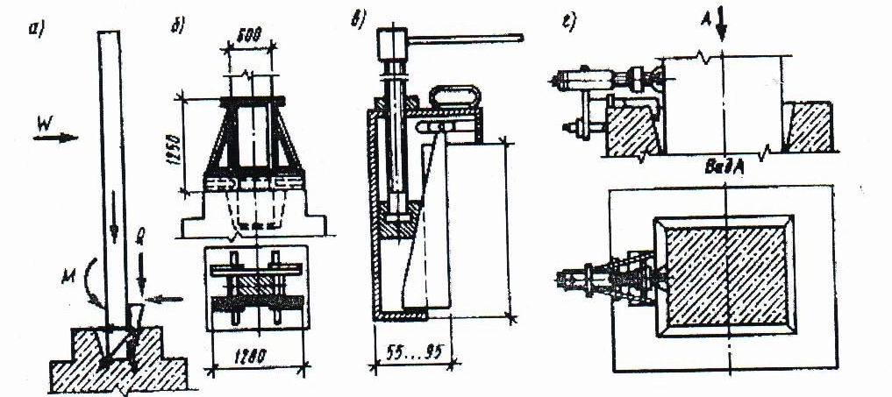

Рис. 7. Средства для выверки и временного крепления колонн в стаканах фундаментов: а – расчетная схема; б – схема кондуктора; в – клиновый вкладыш; г – механизм домкрат

Как правило, нижние колонны устанавливают на фундаменты стаканного типа, выверяют и закрепляют в них, как и колонны одноэтажных зданий. А колонны последующих этажей устанавливают уже на верхние торцы колонн, расположенных ниже, или на ригели.

Практикуются установка, выверка и временное закрепление колонн тремя следующими способами:

— установка по рискам с выверкой вертикальности отвесом и сваркой деталей стыковых соединений. Для обеспечения вертикальности колонн при выверке в необходимых случаях используют оттяжки. Этот способ применяют при монтаже колонн со стыками платформенного типа. Его можно использовать и при монтаже колонн с фрезерованными стальными плитами по торцам, но тогда временное крепление выполняют болтами, для чего к закладным деталям заранее приваривают уголки;

— установка колонн на оголовки колонн, на которых заранее закрепляют винтами одиночные кондукторы (оголовки нижних колонн обычно выше уровня перекрытия на 0,5-0,8 м). Колонну, установленную в кондуктор, крепят регулировочными винтами и выверяют по разбивочным осям и по вертикали. Применяются различные конструкции одиночных кондукторов;

— установка колонн на оголовки нижних колонн с временным закреплением и выверкой при помощи групповых кондукторов на четыре колонны. Групповой кондуктор устанавливают и крепят хомутами к оголовкам колонн, установленных ниже. Каждую из четырех колонн устанавливают, закрепляют и выверяют аналогично установки с одиночными кондукторами. Настил с ограждениями наверху кондуктора позволяет монтировать конструкции перекрытий. После окончания монтажных работ и закрепления элементов в одной ячейке здания кондуктор передвигают в следующую ячейку. На следующий этаж кондукторы поднимают краном.

Наиболее распространенный групповой кондуктор - рамно-шарнирный индикатор (РШИ). РШИ представляет собой устройство, состоящее из пространственных решетчатых подмостей, на которых расположена шарнирная (плавающая) рама с угловыми упорами для крепления в верхнем положении сразу четырех колонн, выдвижных и поворотных люлек для монтажников и сварщиков. По углам рамы для временного крепления колонн в проектном положении установлены угловые граненые фиксаторы (упоры) - два поворотных и два откидных, которые могут занимать транспортное или рабочее положение и не препятствуют установке ригелей и плит.

С помощью такого кондуктора колонны монтируют без дополнительной выверки. Их поочередно поднимают, подводят краном к соответствующим фиксаторам кондуктора и плавно опускают на головки нижерасположенных колонн. Боковые грани низа монтируемой колонны крепят натяжным устройством нижнего фиксатора, закрепленного за оголовок колонны, вплотную подтягивая к граням фиксатора. Таким способом обеспечивается точное совмещение их с соответствующими гранями оголовка колонны. Верх колонны закрепляют верхним захватом - фиксатором индикаторной рамы, приводя колонну в строго вертикальное положение.

Замоноличивание стыков и железобетонных конструкций:

Замоноличивание стыков и швов раствором или бетонной смесью производят после выверки правильности установки элементов конструкций, приемки сварных соединений и выполнения антикоррозийной защиты стальных закладных деталей и выпусков арматурных стержней. Бетонная или растворная смесь подается в стык под давлением или свободно- механизированным способом или вручную. Процесс заполнения стыков и швов раствором и бетонной смесью состоит из подачи и укладки в швы раствора или бетонной смеси с последующим уплотнением.

Организация труда рабочих:

Организация труда рабочих в строительстве включает соответствующую расстановку людей в процессе производства, разделение на кооперацию труда, методы нормирования и стимулирования труда, организацию рабочих мест, их обслуживание и необходимые условия труда. Научная организация труда требует постоянного совершенствования процессов труда на основе новейших достижений науки и практики, направленных на неуклонный рост производительности труда, улучшение условий и повышение культуры труда, превращение труда в жизненную потребность.

Научная организация труда создается на основе комплекса технических, организационных и экономических мероприятий, обеспечивающих наиболее рациональное разделение и кооперацию труда, совершенствование трудовых процессов и организации рабочих мест.

Способы организации труда могут быть различными в зависимости от применяемых конструкций, методов работ, машин, установок и других средств производства.

Для выполнения различных операций в строительном процессе рабочих группируют в звенья в зависимости от характера тех операций, которые необходимо выполнить звену или бригаде. Звенья состоят чаще всего из двух-трех рабочих одной профессии, но разной квалификации.

Несколько звеньев, выполняющих один и тот же строительный процесс, объединяются в бригаду, возглавляемую бригадиром.

Бригады бывают специализированные и комплексные. В состав специализированнойбригады входят рабочие одной специальности, численностью до 25 человек. Комплексные бригады объединяют рабочих разной профессии для выполнения определенного комплекса работ, части или целого сооружения. В комплексную бригаду входит примерно 50 рабочих.

Бригада конечной продукции организуется для возведения отдельных конструктивных элементов (фундаментов, стен, перекрытия и т. д.) или здания (сооружения) в целом.

С каждым годом увеличивается число бригад рабочих, выполняющих работы методом бригадного подряда на основе хозяйственного расчета. На бригадный подряд переводят как бригады генподрядной, так и субподрядной организации. Переводу бригад на хозяйственный расчет должна предшествовать разработка графиков производства работ, поставки на объект основных материалов, конструкций, изделий, составление калькуляций трудовых затрат и заработной платы, определение стоимости работ, поручаемых бригаде.

Одним из важных показателей деятельности строительных рабочих является производительность труда, т. е. величина затрат рабочего времени на единицу продукции, определенная в человеко-часах или человеко-днях. Чем меньше затраты труда в чел.-ч на единицу продукции, например, на 1 м3 кирпичной кладки, на 1 м2 оштукатуренной поверхности и т. д., тем выше производительность труда.

Строительные процессы на объекте строительства или части объекта выполняют в определенном порядке (совмещаясь во времени), с обеспечением ритмичности производства и наиболее рационального использования труда и технических средств. Объект делится на захватки, т. е. участки, на которых имеется достаточный объем работ для выполнения строительного процесса бригадой в течение определенного времени (как правило, не менее одной смены). Число захваток должно быть достаточным, чтобы бригады разных профессий могли выполнять строительные процессы одно временно, перемещаясь после окончания работы с одной захватки на другую. Для некоторых процессов захватка делится по высоте на ярусы, например, при кирпичной кладке, которую невозможно сразу выполнить на высоту этажа и которая требует устройства подмостей, Часть захватки, выделенная для работы одному звену рабочих, называют делянкой.

Пространство, в котором находятся рабочие, участвующие в производстве, а также расположены и перемещаются машины, материалы и детали, необходимые для осуществления строительного процесса, называют рабочим местом. Участок, отводимый для работы бригады или звена на определенный срок, называют фронтом работ. От величины фронта работ зависит численный состав бригады, занятой на выполнении строительного процесса, Фронт работ измеряется в единицах длины, площади или объема, Для правильной организации сложных строительных процессов на объекте разрабатывают техническую документацию, в которой определяют характер процесса и его состав, методы производства и средства механизации работ, календарный график производства, необходимое количество рабочих по профессиям и их квалификация, материалов, деталей, инструментов и организацию рабочего места.

Иногда объект строительства условно расчленяют по вертикали на технологические ярусы. Необходимость такого расчленения возникает, когда по конструктивным особенностям объекта фронт работ открывается в процессе их выполнения. Например, при бетонировании колонн путем спуска бетонной смеси сверху, при этом высота яруса согласно СНиП не должна превышать 5м во избежание расслоения бетонной смеси во время ее падения.

Таблица 2. Квалификационный состав бригады или звена

|  |  |  |  |
| --- | --- | --- | --- |
| № звена | Выполняемые процессы | Квалификационный состав рабочих | Численность рабочих |
| 1 | Монтаж колонн в стакан фундамента | Монтажник конструкций 5 разряда | 1 |
| Монтажник конструкций 4 разряда | 1 |
| Монтажник конструкций 3 разряда | 2 |
| Монтажник конструкций 2 разряда | 1 |
| Машинист крана 6 разряда | 1 |
| 2 | Заделка стыков | Монтажник конструкций 4 разряда | 1 |
| Монтажник конструкций 3  разряда | 1 |

Рис. 1.1

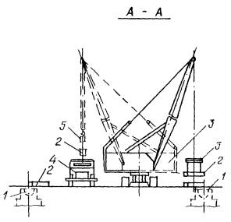

Рис. 1.1 Схема выгрузки и предварительной раскладки колонн в зданиях пролетом 12, 18, 24 м.

1 – Стакан фундамента; 2 – колонна; 3 – транспортное средство; 4 – кран; 5 – траверса.

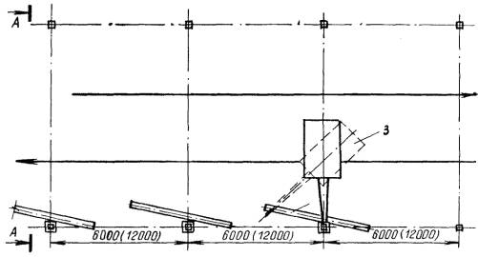

Рис. 1.2

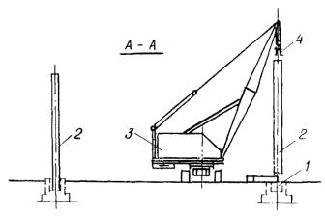

Рис. 1.2. Схема установки колонн в зданиях пролетом 12, 18, 24 м:

1 – стакан фундамента; 2 – колонна; 3 – транспортное средство; 4 – кран; 5 – траверса.

Выверку и временное закрепление колонн осуществляют инвентарными клиновыми вкладышами или кондукторами. Причем для колонн массой 8 т кондуктор устанавливают на фундамент и закрепляют на колонне после её установки в стакан фундамента. Для более тяжелых колонн кондукторов устанавливают, выверяют и закрепляют на фундаменте до начала монтажа колонны.

После установки ряда колонн их проектное положение окончательно выверяют и производят замоноличивание стыков колонн с фундаментами. Колонны под замоноличивание сдаются партиями.

Схема монтажа одноэтажных промышленных зданий:

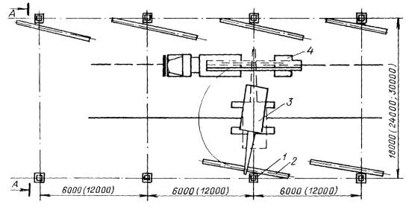

Колонны доставляют на строительную площадку автотранспортом при этом легкие колонны (массой до 8 т) монтируют с предварительной раскладкой у мест монтажа в зоне действия монтажного крана, а тяжелые – доставляют к монтажному крану по часовому графику и монтируют непосредственно с транспортных средств.

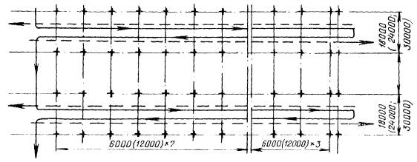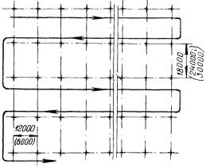

Рис. 1.3.Схемы движения крана при установке колонн в пролетах 12, 18, 24 м.

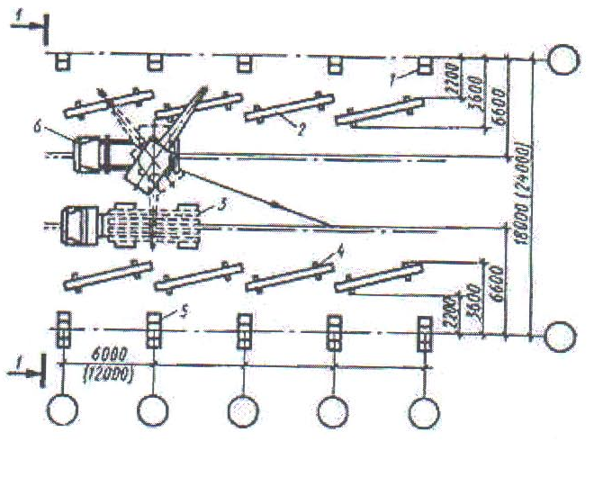

Рис. 1.4. Схема выгрузки и раскладки подкрановых балок пролетом 6 и 12 м:

1 – колонна крайнего ряда; 2 – подкрановая балка; 3 – балковоз; 4 – деревянная подкладка; 5 – колонна среднего ряда; 6 – автомобильный кран; 7 – оттяжка на пенькового каната; 8 – строп.

В зависимости от величины пролета (12; 18; 24м и более) и шага колонн (6; 12м) применяют различные схемы монтажа колонн и движения монтажных кранов (рис. 1.2, 1.3, 1.4).

Подкрановые балки целесообразно монтировать самостоятельным потоком непосредственно с транспортных средств. Установку балок в проектное положение производят по осевым рискам на балках и консолях колонн. Балки временно закрепляют на опорах при помощи анкерных болтов. Окончательную выверку подкрановых балок производят в пределах монтажной захватки или температурной секции, при помощи геодезических инструментов, после чего производят проверку всех крепежных деталей балок и закладным деталям колонн.

Способы раскладки колонн перед монтажом: а — легких; б  -  тяжелых;

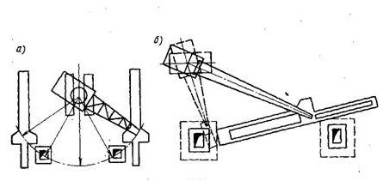

Для монтажа легких колонн одноэтажных зданий стреловыми кранами может быть использован вильчатый оголовник, выполненный в виде консольной приставки к оголовку стрелы имеющему блоки для запасовки канатов. Оголовник снабжен приспособлением для полуавтоматической расстроповки. Он позволяет применять краны с меньшей длиной стрелы и, следовательно, полнее использовать их грузоподъемность. Кроме того, минимальная длина подвески уменьшает раскачивание колонны и позволяет их грузоподъемность. Кроме того, минимальная длина подвески уменьшает раскачивание колонны и позволяет повысить точность монтажа.

При необходимости дно стакана выравнивают слоем цементного раствора. Колонны устанавливают в стаканы фундамента после того, как прочность этого раствора достигнет не менее 70% проектной. Выверку и временное закрепление колонн в зависимости от их размеров, массы и места установки производят с помощью индивидуальных кондукторов инвентарных стальных, деревянных, железобетонных клиньев (по два у каждой грани колонны).

Колонну, установленную в стакан фундамента, центрируют до совпадения рисок с рисками на верхней плоскости фундамента.

Для проверки вертикальности колонны два теодолита располагают под прямым углом к цифровой и буквенной осям зданий. При этом визуирную ось теодолита совмещают с рисками, нанесенными на стакане в нижней части колонны, а затем, плавно поднимая трубку теодолита, - с риской у верхнего торца колонны. Расстояние вне теодолита от выверяемой колонны принимают такими, чтобы при максимальном подъеме трубы угол ее наклона не превышал 30-35’.

Плоскости на торцах или консолях колонн нивелируют по маркированным отметкам или по рейке, подвешенной к нивелируемой плоскости.

Выверенные колонны закрепляют в стакане фундамента с помощью кондукторов.

Проектирование склада конструкций

Складирование сборных конструкций осуществляют в штабелях или кассетах, в которых размещают работающие в вертикальном положении конструкции – стеновые панели, фермы и т.д.

Проходы между штабелями устраивают шириной от 0,4 до 1 м и располагают через 2 штабеля в продольном.

Проезды шириной 3….4 м для перемещения транспортных средств и погрузо-разгрузочных механизмов устраивают не реже чем через 100 м.

Ширину складов принимают из расчета, чтобы все элементы поднимались со склада без дополнительной перекантовки и перемещения, т.е. они должны входить в зону действия обслуживающих кранов.

На складе сборные элементы располагают в таком же положении, как на транспортных средствах при перевозке. Горизонтально складируемые конструкции укладывают на деревянные подкладки, расстояние между которыми увязывается с условиями работы данной конструкции.

Раскладка элементов на складе может быть раздельной, при которой складируются вместе все элементы одного типа, и групповой, когда обеспечивается раскладка и монтаж разнотипных элементов с одной стоянки монтажного крана.

Дороги стройплощадки

Автодороги строительства включают подъездные пути, соединяющие строительную площадку с общей сетью автомобильных дорог, и внутрипостроечные дороги, по которым перевозят грузы внутри площадки. Подъездные пути, как правило, выполняют постоянными, а внутрипостроечные до начала возведения основных объектов.

Дороги на строительных площадках могут быть тупиковыми и кольцевыми. В конце тупиковых должны быть разворотные площадки, а в средней части, при необходимости, - разъезды. Исходя из нормативно габарита автомобиля (прямоугольник шириной 2,5 и высотой 3,8 м), ширина проезжей части автомобильной дороги при однополосном – 6 м. Если дорога запроектирована однополосной, то в предполагаемых местах разгрузки транспорта должны быть предусмотрены уширения, общая ширина дороги – не менее 6 м.

При использовании тяжелых машин грузоподъемность 25…30 т и более ширина проезжей части увеличивается до 8 м. Если на стройплощадку будут доставлять крупногабаритные и длинномерные грузы, ширина дороги может быть дополнительно увеличена.

Радиус закругления дорог диктуется возможностями маневрирование отдельных машин и автопоездов, т.е. их поворотоспособностью при движении вперед без применения заднего хода. Обычно минимальный радиус закругления принимают за 15 м, в этом месте увеличивают ширину проезжей части – при ширине дороги 3,5 м на закруглении она составит 5 м.

Конструктивно автомобильные дороги состоят из земляного полотна и дорожной одежды. Для отвода поверхностных вод на прямых участках пути дороге придается двускатный уклон, а на криволинейных – односкатный.

Дорожная одежда состоит из нескольких слоев – подстилающего песчаного слоя, несущего основания (щебеночное, бетонное, железобетонное) и покрытия. Для сокращения расходов на период строительства на строительной площадке целесообразно возводить будущие постоянные дороги без верхнего покрытия. Устраивают только нижние слои дороги, еще эффективнее уложить по песчаному основанию временное покрытие из железобетонных дорожных плит. Основное покрытие в этом случае следует выполнять перед сдачей объекта в эксплуатацию.

В качестве железобетонных дорожных плит применяют плиты прямоугольной в плане и клиновидной форм. Прямоугольные дорожные плиты (длинной 2,5….3,0 м, шириной 1,0…1,5 м, толщиной 0,14…0,22 м и массой 0,63…1,8 т) просты в изготовлении и в работе с ними на строительной площадке, могут воспринимать повышенные нагрузки, пригодны для эксплуатации сразу же после их укладки в любое время года и при любой погоде. Дороги чаще устраивают колейными – одно – и двухпутными с разъездами. Клиновидные плиты позволяют устраивать покрытия проезжей части сразу на всю ширину дороги, радиус закругления на поворотах может быть любым. На прямых участках плиты чередуют, располагая их то широкой, то узкой стороной. Для таких плит нет надобности в устройстве отдельных участков дороги (особенно на поворотах) в монолитном исполнении.

Затраты на устройство, ремонт и содержание таких дорог в условиях типичной для строек интенсивности движения обычно окупаются за 1,5…2 года. Сборно – разборные плиты являются собственностью строительной организации и предполагают их многократное использование.

Погрузка и разгрузка строительных грузов

Транспортировка строительных грузов на объект связана с необходимостью их погрузки на месте отправления и разгрузки на месте прибытия. Эти операции почти полностью механизированы, для их выполнения применяются общестроительные и специальные машины или являются частью конструктивного решения транспортных средств.

В первую группу входят специальные монтажные краны, погрузчики цикличного и непрерывного действия, передвижные ленточные конвейеры, механические лопаты, пневматические разгрузчики и др. Ко второй группе относятся автомобили – самосвалы, транспортные средства с саморазгружающимися платформами и автономными средствами разгрузки и т.д.

В строительстве находит применение перевозка мелкоштучных материалов и изделий с применением пакетов и контейнеров. Пакет – уложенная на специальный поддон партия груза. Пакеты должны быть сформированы так, чтобы их форма сохранялась на всех этапах перемещения.

Контейнер – это инвентарное многооборотное устройство или емкость. Универсальный контейнер предназначен для перевозки различных категорий грузов; он закрыт, оборудован приспособлениями для погрузки и разгрузки. Специальные контейнеры конструируют для перевозки определенного вида грузов – рулонных материалов, отделочной плитки, линолеума, электромонтажной арматуры на секцию здания и т.д.

Складирование материальных элементов

Доставленные на строительную площадку материальные элементы складируют на приобъектных складах, предназначенных для их временного хранения – создания производственного запаса.

Различают два основных вида производственного запаса – текущий и страховой. Текущий запас составляет материальный ресурс между двумя смежными поставками. В идеальном случае текущий запас должен быть достаточным для обеспечения непрерывного производства работ. Однако, учитывая возможные срывы в поставках материалов и конструкций, создают страховой запас, который должен сгладить, компенсировать неравномерность пополнения текущего запаса. Минимальный запас сборных конструкций на складе обычно принимают на 5 дней работы.

Уровень производственного запаса зависит от принятой организации работ – монтаж «с колес» или со склада, отдаленности объекта от центральных баз обеспечения, вида транспорта и других факторов. Наличие склада с чрезмерным запасом конструкций или материалов, с одной стороны, обеспечивает бесперебойное производство работ, а с другой – приводит к «замораживанию» инвестиций в данное строительство, т.е. к его удорожанию. Поэтому генеральный подрядчик обязан находить оптимальные объемы приобъектных складов. Приобъектные склады устраивают закрытыми , полузакрытыми и открытыми.

Закрытые склады служат для хранения дорогостоящих или портящихся на открытом воздухе материалов – цемента, извести, гипса, фанеры, гвоздей и др. Они могут быть надземными и подземными, одноэтажными и многоэтажными, отапливаемыми и неотапливаемыми.

Навесы – полузакрытые склады возводят для материалов, не изменяющих свои свойства от перемены температуры и влажности воздуха, но требующих защиты от прямого воздействия солнца и атмосферных осадков, - изделий из древесины, асбестоцемента, рубероида, других ограждающих и отделочных материалов.

Открытые склады предназначены для хранения материалов, не требующих защиты от атмосферных воздействий, - кирпича, бетонных и железобетонных элементов, керамических труб и др. Склады, как правило, располагают в зоне действия монтажных крана, обслуживающего объект. Это позволяет использовать его для разгрузки поступающих грузов, в основном, в свободное время или в свободные от монтажа смены. В процессе монтажа для разгрузочных работ целесообразно применять более легкие самоходные краны.

Часть открытого склада, в том числе площадка укрупнительной сборки конструкций, может обслуживаться специальными кранами – самоходными на гусеничном и пневматическом ходу, козловыми, башенными кранами – погрузчиками. Эти механизмы используют для погрузки укрупненных конструкций на транспортные средства для последующей доставки их к местам укладки или монтажа. Обычно на складе тяжелые грузы укладывают ближе к кранам , а легкие - дальше, так как они могут подниматься на большем вылете стрелы крана.

Площадки складирования должны быть ровными, с небольшим уклоном в пределах 2…5% для стока ливневых и талых вод. На плохо дренирующих грунтах рекомендуется кроме планировки осуществить небольшую подсыпку щебня или песка – 5…10 см. При необходимости осуществляют поверхностное уплотнение. Участки складской площади, куда материалы (раствор, песок и т.д.) разгружают непосредственно с транспортных средств, следует выполнить в том же конструктивном решении, что и примыкающие подъездные пути.

Для разных конструкций и сборных изделий отводят свои зоны складирования. Их отделяют одну от другой сквозными проходами шириной не менее 1м. Для различных материалов существуют свои правила складирования.

Кирпич складируют по сортам, маркам, цвету лицевой поверхности. Кирпич, доставленный навалом, штабелируют с перевязкой и высотой до 1,6 м, при этом кирпич с несквозными пустотами вниз. Кирпич в пакетах или на поддонах может быть уложен на складе в один – два яруса.

Сборный железобетон располагают на инвентарных подкладках и прокладках, места укладки которых должны соответствовать рискам на сборных элементах. При складировании элементов в штабель прокладки между ними укладываются одна над другой строго по вертикали. Сечение прокладок и подкладок обычно квадратное, со стороной 6….8 см. Размеры подбирают с таким расчетом, чтобы вышележащие элементы не опирались на монтажные петли или выступающие части нижележащих элементов.

До монтажа колонн следует:

* забетонировать или установить фундаменты под колонны и проверить соответствие их проектному положению с помощью геодезических инструментов;
* засыпать пазухи фундаментов;
* нанести риски установочных осей на верхней грани фундаментов и боковых гранях колонн;
* закрыть стаканы фундаментов щитами для предохранения от загрязнения;
* устроить дороги для проезда крана и автомобилей;
* подготовить площадки для складирования колонн у места их установки;
* доставить в зону монтажа необходимые монтажные средства, приспособления и инструменты.

Железобетонные колонны на объекте раскладывают на деревянных подкладках в зоне действия монтажного крана. Толщина подкладок должна быть не менее 25 мм.

При отсутствии монтажных петель колонны стропят петлей-удавкой в местах, обозначенных на заводе-изготовителе. Канат при этом не должен иметь узлов и перекруток. Для предохранения каната от перегибов и перетирания под ребра колонн следует положить стальные подкладки.

Каждую колонну необходимо осмотреть с тем, чтобы она не имела деформаций, повреждений, трещин, раковин, сколов, обнаженной арматуры, наплывов бетона; проверить геометрические размеры колонны, наличие монтажного отверстия, правильность установки стальных закладных деталей.

Для выверки и временного закрепления колонн используют комплект монтажной оснастки, размещаемый в контейнере. В состав комплекта входят инвентарные клиновые вкладыши и другие приспособления (РЧ-595 ЦНИИОМТП).

Исполнители:

* Рабочий, выполняющий монтажные работы, старший в звене;
* Рабочий, выполняющий монтажные работы;
* Рабочий, выполняющий такелажные работы.

Технология производства работ

Подготовка колонны к монтажу (рис. 13), исполнитель рабочий, выполняющий такелажные работы

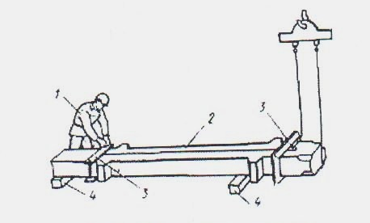

Подготовка колонны к монтажу.

*Такелажник*

1. Проверяет маркировку колонны.

2. Очищает металлической щеткой торцы колонны от наплывов бетона и грязи.

3. С помощью металлического метра делит одну плоскость по ширине на две равные части в двух местах (на уровне верха фундамента и в верхней части колонны) и карандашом наносит осевые риски.

4. Аналогичными приемами наносит риски на второй плоскости, перпендикулярной первой.

5. Дает сигнал машинисту крана подать универсальный захват 3 к колонне 2.

6. Надевает с верхнего торца колонны захват и с помощью инвентарной рукоятки закручивает гайки зажимного устройства.

7. Отходит на расстояние 7... 8 м от колонны.

8. Дает сигнал машинисту крана поднять колонну на высоту 200-300 мм.

9. Осматривает крепления.

10. Дает сигнал машинисту крана подать конструкцию в зону монтажа

Подготовка места установки

*Монтажники 1-й, 2-й*

1. 2-й монтажник раскладывает инструмент, приспособления, инвентарь.

2. Затем проверяет чистоту стакана фундамента.

3. После проверяет риски на верхней плоскости стакана фундамента.

4. 1-й и 2-й монтажники раскладывают инструмент и приспособления согласно схеме организации рабочего места.

5. 1-й монтажник устанавливает и выверяет два теодолита.

Прием, установка и закрепление колонны

Выверка колонны с помощью одиночного кондуктора

*Монтажники 1-й, 2-й*

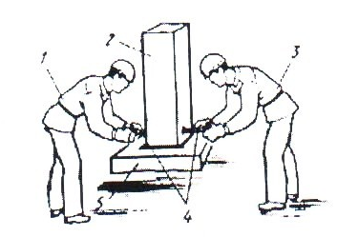

Рис. 16. Схема выверки колонны домкратами:

1 – рабочий, выполняющий монтажные работы, старший в звене, 2 – колонна, 3 – рабочий, выполняющий монтажные работы, 4 – домкрат, 5 - фундамент

Монтажники устанавливают два домкрата 4 с противоположных сторон колонны и упирают их винты в плоскость конструкции

2. 1-й монтажник проверяет совпадение осевых рисок на колонне и стакане фундамента 5 и дает сигнал на смещение низа колонны в нужном направлении.

3. 2-й монтажник закручивает винт домкрата, который смещает колонну, а у второго домкрата винт ослабляет.

4. Получив совмещение рисок, монтажники переставляют домкраты на другую ось колонны и, аналогичными движениями выверяют элемент относительно второй оси.

5. Монтажники берут по одной фермочке кондуктора и устанавливают на стакан фундамента с двух сторон колонны.

6. Монтажники затягивают стяжные болты, соединительные фермочки.

7. 1-й монтажник дает сигнал машинисту крана ослабить стропы.

Монтажники производят расстроповку колонны (см. ниже).

9. 1-й монтажник наводит ось трубы первого теодолита на риску в нижней части колонны и закрепляет горизонтальный круг.

10. Затем переводит трубу теодолита на риску в верхней части колонны.

11. При наличии отклонений 1-й монтажник дает сигнал 2-му монтажнику смес-тить верхнюю часть колонны.

12. 2-й монтажник вращением винта соответствующей опоры кондуктора перемещает верх колонны в нужном направлении.

13. Аналогично проводится выверка и в другом направлении.

Расстроповка колонны

Монтажники 1-й, 2-й

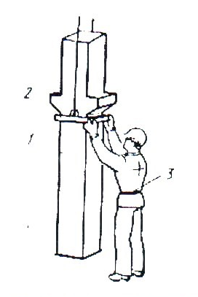

Рис. 17. Схема расстроповки колонны:

Колонна, 2 – стяжки зажимного устройства, 3 – рабочий, выполняющий монтажные работы

1. 1-й монтажник дает сигнал машинисту крана ослабить стропы.

2. 2-й монтажник с помощью инвентарной рукоятки отвертывает гайки двух резьбовых стяжек зажимного устройства 2.

3. 1-й монтажник выводит стяжки из планок и дает сигнал машинисту крана поднять захват.

**3. Требования к качеству и приемке работ.**

До начала работ по монтажу колонн должны быть выполнены следующие организационно – подготовительные мероприятия:

Конструкции должны пройти входной контроль качества и соответствовать требованиям проектной и нормативной документации;

Возведены фундаменты под колонны;

Произведена подготовка и планировка монтажной площадки с обратной засыпкой пазух фундаментов;

Нанесены установочные оси (риски) на стаканы фундаментов»;

Оформлен «Акт промежуточной приемки фундаментов «.

Монтаж колонн должен производиться только после приемки фундаментов и других опорных элементов, включающей геодезическую проверку соответствия планового и высотного положения проектному.

Операционный контроль качества монтажа колонн.

Операционный контроль качества

|  |  |  |  |  |  |
| --- | --- | --- | --- | --- | --- |
| Наименование операций подлежащих контролю | Предмет контроля | Технические требования к качеству операций | Методы и средства контроля | Время контроля | Привлекающиеся контролируемые службы |
| Подготовка конструкций к монтажу | Внешний вид конструкций | Отсутствие дефектов конструкций, их целостность, соответствие конструкций требованиям проекта | Визуально | До начала работ |  |
| Соответствие марок конструкций проекту | Маркировка конструкций должна соответствовать проекту |  |  |  |
|  | Правильность нанесения установочных рисок | На монтируемых конструкциях должны быть нанесены масленой краской установочные оси, фиксирующие центры сторон |  |  |  |
| Подготовка места установки колонн | Чистота поверхности основания под монтаж конструкций | Поверхность основания под монтаж колонн должна быть очищена от грязи и воды, металлические детали должны быть обезжирены, отчищены от коррозии, раствора |  |  |  |
| Наличие исполнительной схемы на установку фундаментов | Монтаж колонн должен производиться только при наличии исполнительной схемы устройства фундаментов с указанием монтажных отметок выполненных подливок |  |  |  |
| Установка колонн | Соблюдение технологической последовательности монтажа колонн | Технологическая последовательность производства работ должна соответствовать требованиям, указанным в технологической карте | По технологической карте | В процессе производства работ |  |
| Соответствие установки колонн установочным рискам | Колонны должны устанавливаться, совмещая риски, обозначающие геометрические оси в нижнем сечении монтируемой конструкции с рисунками:  - разбивных осей при установке колонн в стаканы фундаментов;  - геометрических осей нижеустановочных конструкций;  - во всех остальных случаях. | Инструментально: теодолит, метр металлический |  | геодезист |
| Установка колонн | Соответствие установки колонн установочным рискам | При наличии закладных фиксирующих устройств установка колонн должна выполняться по этим устройствам. Смещение осей колонн в нижнем сечении относительно разбивочных осей (рисок) должно быть не более 5 мм | Инструментально: теодолит, метр металлический | В процессе производства работ | Геодезист |
| Вертикальность установки | Отклонение осей колонн верхнем сечении относительно разбивочных осей должно быть при высоте колонн, м:  До 8…….20мм;  От 8 до 16….25мм;  От 16 до 25….32 мм;  От 25 до 40….40мм; |  |  |  |
| Соответствие отметок верха колонн проектным | Отклонение отметок верха колонн или их опорных площадок одноэтажных зданий от проектных должно быть не более 10 мм. Разновидность отметок верха колонн или их опорных площадок каждого яруса или этажа в пределах выверяемого участка, мм: при контактной установке (где n – порядковый номер яруса) 12 + 2 n | Инструментально: рулетка, метр металлический |  |  |

|  |  |  |  |  |  |
| --- | --- | --- | --- | --- | --- |
| Замоноличивание монтажных узлов | Качество замоноличивания колонн в стаканах фундаментов | Закрепление колонн в проектное положение должно производиться путем замоноличивания стыка колонн со стаканами фундамента бетонной смесью на мелком гравии или щебне маркой, соответствующей марке бетоны или проекту | лабораторный | После монтажа конструкций | лаборатория |
| Качество замоноличивания стыков смонтированных колонн | При замоноличивании стыков смонтированных колонн с ранее установленными, стыки колонн должны заделываться нагнетанием готовой бетонной смеси проектной марки на стык опалубки | По технологической карте | После монтажа конструкции | Лаборатория |
| Фактическое положение смонтированных колонн |  | После полного устранения недопустимых отклонений и окончательного закрепления конструкций должна выполнена геодезическая съемка фактического положения конструкций с составлением исполнительной схемы этажа здания или сооружения |  | По окончании работ | Инженер - геодезист |

**6. Материально – технические ресурсы**

Таблица 6. Потребность в основных материалах, полуфабрикатах и конструкциях

|  |  |  |  |  |
| --- | --- | --- | --- | --- |
| Наименование | Марка | Ед. изм. | Кол-во | Характеристика |
| 1 | 2 | 3 | 4 | 5 |
| Бетон | М-200 | м3 | 3,9 | Тяжелый  Мелкозернистый |
| Колонны | К-1 | шт | 26 | Сечение 0,4м*0,4м;  Длина 9,8 м;  Консольная. |

Таблица 7. Потребность в машинах, оборудовании, инструментах и приспособлениях

|  |  |  |  |
| --- | --- | --- | --- |
| Наименование | Марка | Кол-во | Технические характеристики |
| 1 | 2 | 3 | 4 |
| Кран | МКГ-25БР | 1 |  |
| Кондуктор |  |  |  |
| ТАРА | | | |
| Бункер для бетона, V = 1 м3 | ГОСТ 21807 - 76 | 3 |  |
| Бадья раствора, V = 0,3 м3 |  | 4 |  |
| Емкость для воды, V = 1 м3 |  | 1 |  |
| Склад – контейнер для инструмента |  | 1 |  |
| СРЕДСТВА ОБЕСПЕЧЕНИЯ БЕЗОПАСНОСТИ РАБОТ | | | |
| Ограждение строительной площадки |  |  |  |
| Сигнальное ограждение |  |  |  |
| Стойка ограждения подкрановых путей |  |  |  |
| Страховочное приспособление для монтажников |  | 1 |  |
| Мачта прожекторная передвижная |  | 1 |  |
| Светильник для освещения рабочего места |  | 2 |  |
| Каска строительная | ГОСТ 12.4.087.84 | 5 - 7 |  |
| Пояс предохранителей |  | 5 – 7 |  |
| Перчатки резиновые технические |  | 2 |  |
| Флажок сигнальный |  | 2 |  |
| Очки защитные |  | 2 |  |
| ИЗМЕРИТЕЛЬНЫЙ ИНСТРУМЕНТ | | | |
| Теодолит Т -15 или Т-30 в комплексе со штативом ШР-40 |  | 2  2 |  |
| Нивелир НТ для выверки горизонта в комплекте со штативом ШТ - 120 |  | 1  1 |  |
| Рейка нивелирная |  | 2 |  |
| Рулетка металлическая Р3 – 20,  Р3 - 50 |  | 1  1 |  |
| Метр складной металлический МСМ-74 |  | 5-7 |  |
| Уровень строительной УСЗ-500 | ГОСТ 9416-83 | 1 |  |
| Отвес стальной строительный ОТ-400  ОТ-600 | ГОСТ 7948-80 | 1  1 |  |
| Угольник стальной | ГОСТ 3749-77 | 2 |  |
| Рулетка | ГОСТ 7502-98 | 2 |  |
| Шнур разметочный в корпусе |  | 1 |  |
| Рейка с уровнем |  | 4 |  |
| Набор мелков для разметки осей |  | 1 |  |
| Чертилка ОТД-967/2 |  | 2 |  |
| Ключи накидные сборочные для болтов 18-27 мм |  | 2 |  |
| Ключи сборочные торцевые для болтов 18-27 мм |  | 1 |  |
| Ключи односторонние (колик) для болтов 18-27 мм |  | 1 |  |
| Ключи односторонние гаечные для болтов 27мм |  | 1 |  |
| Лом строительный ЛЛ-28А |  | 4 |  |
| Лом монтажный ЛМ-24 (ЛМ-32) |  | 4 |  |
| Лопата строительная подборочная |  | 4 |  |
| Лопата растворная ЛР |  | 4 |  |
| Кельма КБ | ГОСТ 9533-81 | 4 |  |
| Скребок стальной СС |  | 4 |  |
| Щетка ручная из проволоки |  | 2 |  |
| Кувалда остроносая, массой 3 кг | ГОСТ 11402-75 | 2 |  |
| Кувалда остроносая, массой 5 кг | ГОСТ 11401-75 | 2 |  |
| Молоток слесарный, массой 800 г | ГОСТ 11042-90 | 2 |  |
| Зубило |  | 2 |  |
| Ведро оцинкованное |  | 2 |  |
| Канаты пеньковые, диметром 12 мм, длинной 30м |  | 2 |  |

**7. Мероприятия по охране труда и безопасному ведению работ.**

При производстве работ руководствоваться «Техника безопасности в строительстве».

При возведении зданий и сооружений запрещается выполнять работы, связанные с нахождением людей в одной секции (захватке, участке) на этажах (ярусах) над которыми производится перемещение, установка и временное закрепление элементов, сборных конструкций или оборудования. При возведении одноэтажных зданий или сооружений одновременное выполнение монтажных и других строительных работ на разных этажах (ярусах) допускается при наличии между ними надежных (обоснованных соответствующим расчетом на действие ударных нагрузок) междуэтажных перекрытий по письменному распоряжению главного инженера после осуществления мероприятий, обеспечивающих безопасное производство работ, и при условии пребывания непосредственно на месте работ специально назначенных лиц, ответственных за безопасное производство монтажа и перемещения грузов кранами, а также за осуществление контроля за выполнение крановщиком, стропальщиком и сигнальщиком производственных инструкций по охране труда.

Способы строповки элементов конструкций и оборудования должны обеспечивать их подачу к месту установки в положении, близком к проектному.

Запрещается подъем сборных железобетонных конструкций, не имеющих монтажных петель или моток, обеспечивающих их правильную строповку и монтаж.

Очистку подлежащих монтажу элементов конструкций от грязи и наледи следует производить до их подъема.

Строповку конструкций и оборудования следует производить грузозахватными средствами, удовлетворяющими требованиям и обеспечивающим возможность дистанционной расстроповки с рабочего горизонта в случаях, когда высота до замка грузозахватного средства превышает 2м.

Во время перерывов в работе не допускается оставить поднятые элементы конструкций и оборудования на весу.

Для перехода монтажников с одной конструкции на другую следует применять инвентарные лестницы, переходные мостики и трапы, имеющие ограждения. Не допускается переход монтажников по установленным конструкциям и их элементам (фермам, ригелям и т.п.), на которых невозможно установить ограждение, обеспечивающее ширину прохода без применения специальных предохранительных приспособлений (надежно натянутого вдоль фермы или ригеля каната для закрепления карабина предохранительного пояса и др.)

Не допускается выполнять монтажные работы на высоте в открытых местах при скорости ветра 15 м/с и более, при гололедице, грозе или тумане исключающем видимость в пределах работ. Работы по перемещению и установке вертикальных панелей и подобных им конструкций с большой парусностью следует прекращать при скорости ветра 10 м/с и более.

Не допускается нахождение людей под монтируемыми элементами конструкций и оборудования до установки их в проектное положение и закрепления. При необходимости нахождения работающих под монтируемым оборудованием (конструкциями), а также на оборудовании (конструкциях должны осуществляться специальные мероприятия, обеспечивающие безопасность работающих.

На участке (захватке), где ведутся монтажные работы, не допускается выполнение других работ и нахождение лиц.

**8.Технико-экономические показатели на единицу объема работ**

|  |  |  |  |  |
| --- | --- | --- | --- | --- |
| №  п/п | Показатели | Ед. изм. | Формула | Показатель |
| 1 | Общая трудоемкость |  |  |  |
| 2 | Выработка на 1 чел-дн |  |  |  |
| 3 | Затраты машинного времени |  |  |  |
| 4 | Общая продолжительность работ |  |  |  |
| 5 | Суммарная заработная плата |  |  |  |
| 6 | Средняя заработная плата на 1 чел-дн |  |  |  |

1. **Список использованной литературы.**
   1. ЕНиР, сб.1. Внутрипостроечные транспортные работы. Москва. Прейскурантиздат, 1987, 40с.
   2. ЕНиР, сб.4. Вып. 1. Монтаж сборных и устройство монолитных железобетонных конструкций. Здания и промышленные сооружения. Москва, Стройиздат, 1987, 64с.
   3. СНиП 3.01.01.-85*. Организация строительного производства. Госстрой СССР, Москва, 1991.
   4. СНиП 3.03.01.-87. Несущие и ограждающие конструкции.
   5. СНиП 12-03-2001. Безопасность труда в строительстве. Часть1. Общие требования. Госстрой России, Москва, 2001, 42с.